16 – C34

学外秘

モノクロ生体計測画像からの血管抽出アルゴリズムの検討

Investigation of blood vessel detection methods in grayscale forearm images

13022144　クェユーヤン（計測システム工学研究室）

Quek Yu Yang (Instrumentation Systems Engineering Laboratory)

*Keywords* : ridge detection, scale space, blood vessel segmentation, grayscale

１．はじめに

　近年，医師不足や医療施設の偏在化により，地方では十分な治療を受けられない患者が増加している．このことにより，医療用機械の需要が増大している．一方，本研究室では，経皮的に生体情報を取得する研究を行っている．しかし，継続的に生体の同位置を測定することは困難である．例えば，血流計測では対象をしっかりと固定した場合，固定器具による圧迫により，血流などの目標とする生体情報が変化してしまう．

　本研究では，ロボットアームを用いて測定機器を最適な位置に移動させ血管の情報を自動計測することを目的とする．

２．血管抽出アルゴリズム

2.1 要旨

　研究の目的 を達成するため，ロボットアームに取り付けられたカラーカメラにて撮影された画像から血管の位置を検出する必要がある．しかし，カラー画像で血管ははっきりしないため，直接血管を抽出するのは困難である．そこでカラー画像から血管を抽出するため，機械学習を用いた血管検出方法を考えた．機械学習に用いる血管位置データは，生体を透過し血管を容易に確認できる近赤外線と，モノクロカメラを用いて，血管が濃い線として見える画像を作成し，解析をすることで機械学習に用いる血管位置データを取得する．

　そこで，まずモノクロ画像から血管を抽出するアルゴリズムの検討を行った．

2.2 谷の検出

　血管は画像上の濃い線に相当するため，画像をピクセルにおける値の関数 $L\left(x,y\right)→R$ と考えると，血管の位置に谷が存在する．そこで，画像の各点に主曲率の主方向に一致した座標系(*p,q*)を取り入れることにより，谷の頂点特徴は式(1) で表せる．

$\left\{\begin{aligned}L_{q}(x,y)=0 \\ L_{qq}(x,y)≥0 \\ \left|L_{qq}(x,y)\right|≥\left|L_{pp}(x,y)\right|\end{aligned}\right.$ (1)

2.3 スケール空間

　しかし，ノイズの影響により，幅の狭い谷や2本の血管が結合した幅の広い谷が発生する．これらを区別するため，もう１つのパラメータ，スケール*t*を取り入れる．スケール*ｔ*はガウスフィルターの分散に相当し，値が大きければ大きいほど画像が強くぼかされ，狭い谷が消えて広い谷を検出することが可能である．

2.4 谷強度

　最も適切なスケール*t*の値は画像によって異なり，同じ画像でも異なるサイズの血管があるため，1つのスケールでは全ての血管をきちんと抽出できない．そのため，適切なスケールを判断する方法が必要である．Lindebergは適切なスケール極大値になる谷強度パラメータを３つ提案しているが1)，本研究では主曲率の絶対値 $M_{γ-norm}L$ を谷強度として採用した．

$M_{γ-norm}L(x,y,t)=t^{γ}\left|L_{qq}(x,y,t)\right|$ (2)

スケール*t*が大きければ大きいほど主曲率の絶対値 $\left|L_{qq}(x,y,t)\right|$ は単調減少するため，スケールに依存しないように $t^{γ}$ がかけられている．γは定数であり特別な場合は他の値にされることがあるが，本研究では完全にスケールに依存しないように，Lindebergが推薦する値3/4にした　．

　そして，全てのスケールで，全てのピクセルに対して式(2)の計算をする．このとき，谷強度が極大値になる箇所は式(3)を満たす．

$\left\{\begin{aligned}∂_{t}\left(M_{γ-norm}L\left(x,y,t\right)\right)=0 \\ ∂_{tt}\left(M_{γ-norm}L\left(x,y,t\right)\right)<0\end{aligned}\right.$ (3)

2.5 谷の孤立化

　式(1)と(3)を満たし，つながっている点の集合 $Γ=\left\{\left(x,y,t\right)∈R^{2}×R_{+}\right\}$ を１本の谷と定義する．顕著な谷だけ抽出するために，各谷ずつ全ての点の谷強度を合計し，合計値が大きい谷のみ抽出する．

* 1. 結果

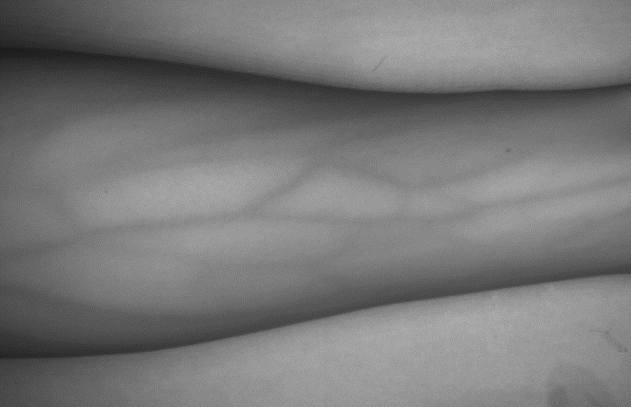 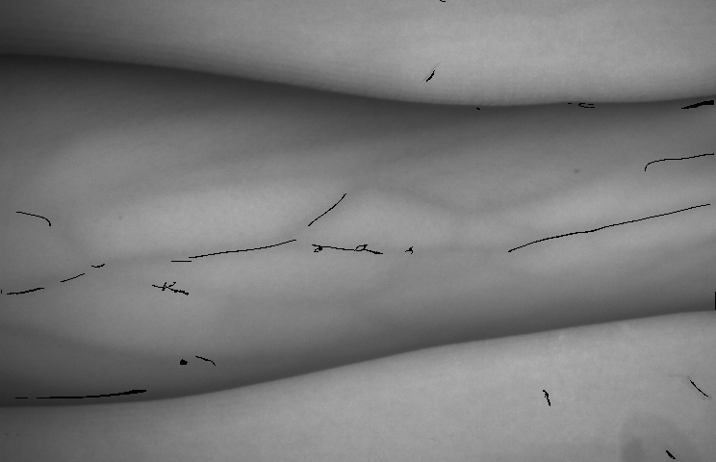

(a)Original grayscale image (b) Detected ridges

Fig.1 Result

　Fig.1(a)は血管抽出対象であり，Fig.1(b)のように，今回作成したアルゴリズムでは一部の血管しか抽出していないことがわかる。原因として対称性がない谷に2.2で述べた方法を適応すると，*t*の増大に伴い谷の頂点がずれ，2.4で述べた谷強度の極大値と合わなくなると考えられる．解決方法として谷の頂点でなく谷全体を太線として抽出したのち，線を細くする方法は考えられる．

３．今後の予定

前期ではモノクロ生体計測画像からの血管抽出アルゴリズムの検討を行った．後期で，機械学習データを用いてカラー画像から血管抽出ができるプログラムの作製を行う．

参考文献

1) T. Lindeberg: Edge detection and ridge detection with automatic scale selection, International Journal of Computer Vision, vol 30, number 2, 1998.